已分批发货仍有异常待发量：累计出库、作废与单位核对｜云上订货系统
客户订了十箱，仓库说已经分两批发完，待发汇总却仍有数量，不能马上再发一批。先查是否核的是同一订货行、同一单位和同一时间范围，再将已出库、在出库、已发货、未出库退货及转单分别对应原记录。待发列表是发现问题的入口，不是额外履约授权；按管理端报表和订货详情找出真实差额，区分占用与错误记录，并核对处理后的结果。

先定位原订单和具体商品规格行
在待发货汇总按订货单号定位，核客户、商品编号、规格编号、订单状态和收货人，必要时补客户、分类、供应商或仓库范围。相同名称可能对应不同规格，同一客户也可能有多张不同交期订单，不能把别单发过的数量扣到本单。点击原订货号进入详情，再查本行交易单位、数量及已经生效的变更，保留原号与本次发现差异的时间。
历史待发汇总只显示筛选区、待发货数、关联采购单和已入库数量等字段，列表当时为空。空列表不能证明仓库已经全部发完，也不能据此排除原订单的累计数量差异；筛选过窄、权限范围或尚未刷新都应先核。报表上已入库数量说明对应采购或库存资料的一类结果，不等于这一客户已收货，更不能直接减去客户订货数量。
查发货汇总时同时核时间字段和日期范围，当前页面有提交时间与发货时间的选择，默认期间也可能只覆盖当月。跨月分批时，第一批在上月、第二批在本月，只导出本月会漏掉前一批。历史汇总零条和当月零数量不是本单累计零发货的证据；发现空结果先调整原单及时间范围，查看后续页，不凭两个汇总数字判断缺货。
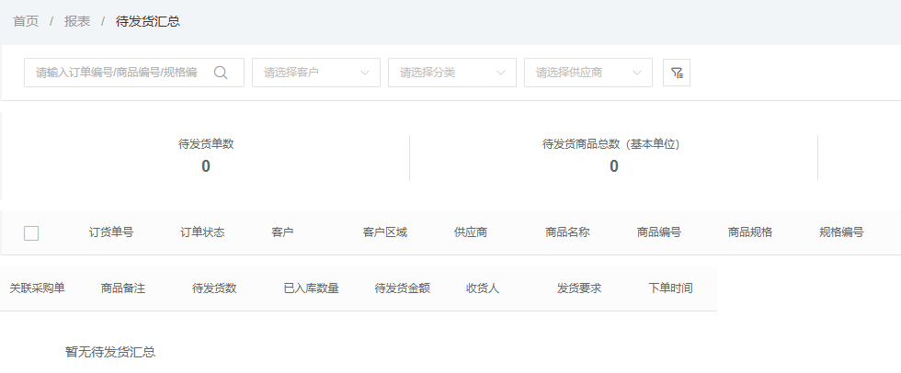
图1：历史待发汇总显示订单、客户、规格、待发数与已入库字段；空列表只说明当时查询结果，不能代替累计履约核对。
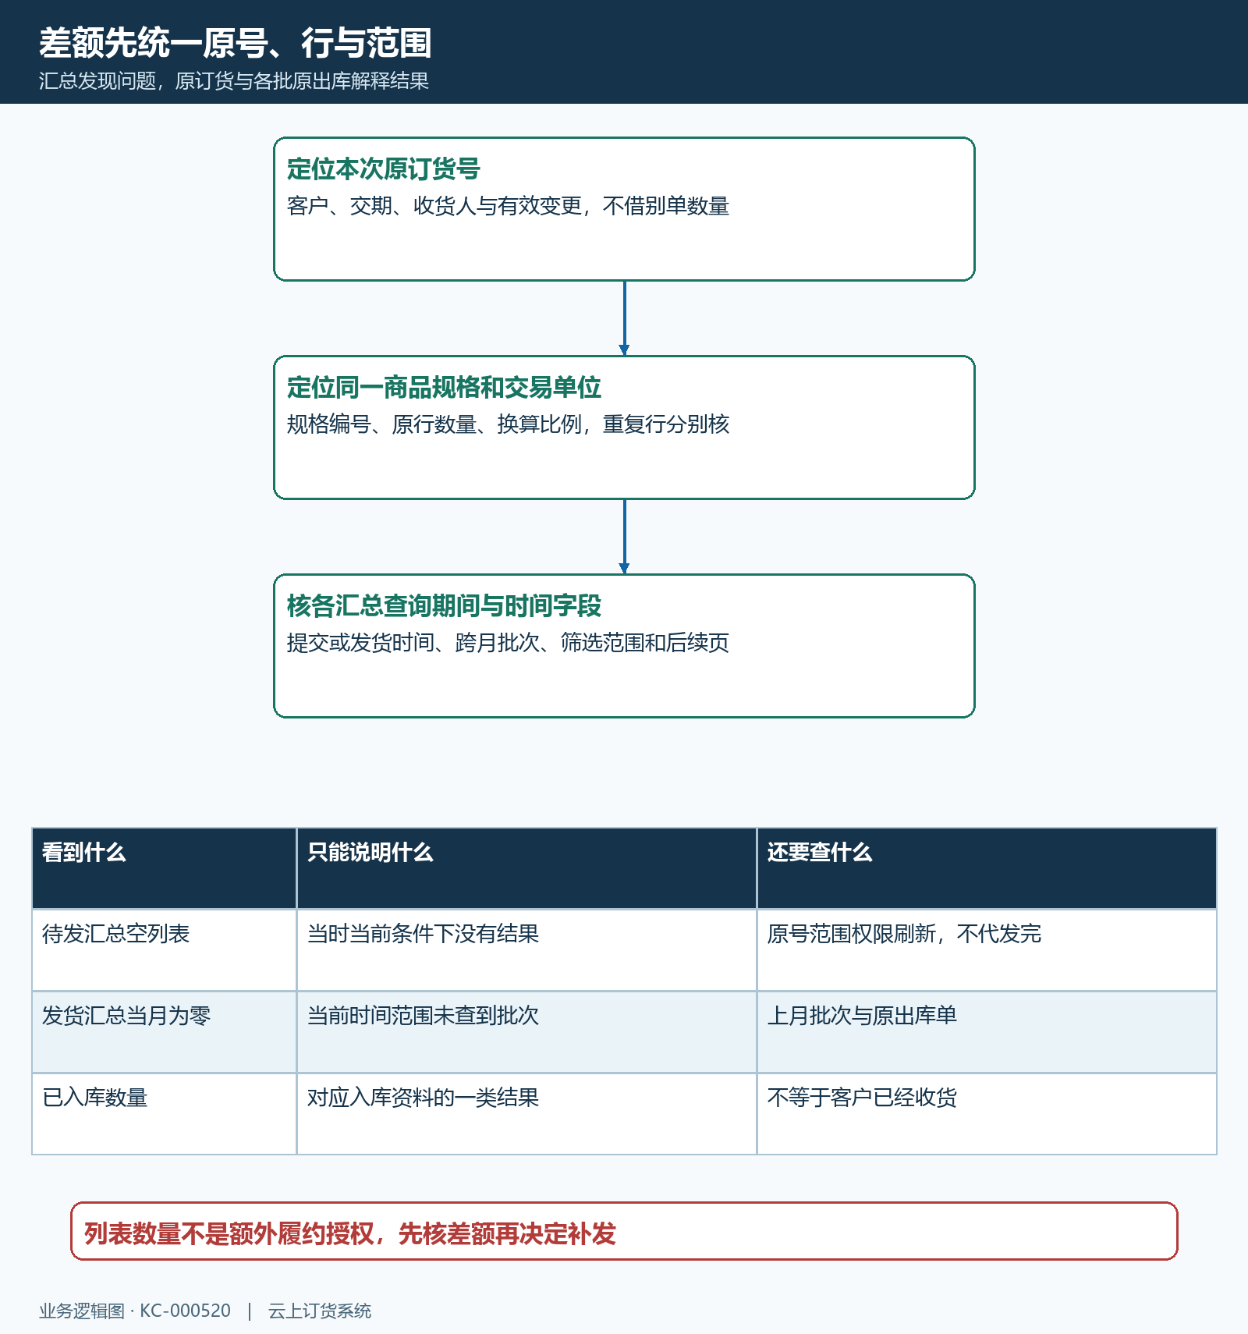
图2：原号、规格行、单位和查询时间先统一，再进入出库发货与占用核对。

累计出库与已发货回每批有效原单核
在原订货详情的出库情况逐笔核出库单号、仓库、本批清单、数量、当前状态以及发货与收货结果。同一出库单可能关联多张订货单，不能把整张出库总数都计给本单；同一商品不同交易单位也要分行。审核未完成的本批单据和有效已出库分别记，已作废记录保留为差额解释，不作为有效发货重复累加。
分批审核、发货和客户收货是不同节点，已出库不必然等于已发货，发货记录也不证明客户已收到。原订单状态显示部分出库、部分发货时，回各批原单查当前阶段，不把整单状态颜色当作每行全部完成。仓库已拣货但尚未登记发货的，先核原出库和实际交接，再由有权岗位接续原单，不再创建同范围的一批。
独立算例中原订十箱，第一批有效发货四箱，第二批三箱仍在出库审核中，客户催剩余时必须说明四箱已发、三箱正在处理、另三箱尚未安排，不能将尚未完成的三箱当成从未办理再申请。另一算例两批分别四箱和六箱确实有效已发，同一行累计十箱，列表仍显示差额时先查单位、范围与原单同步结果，停止补发再定位异常。
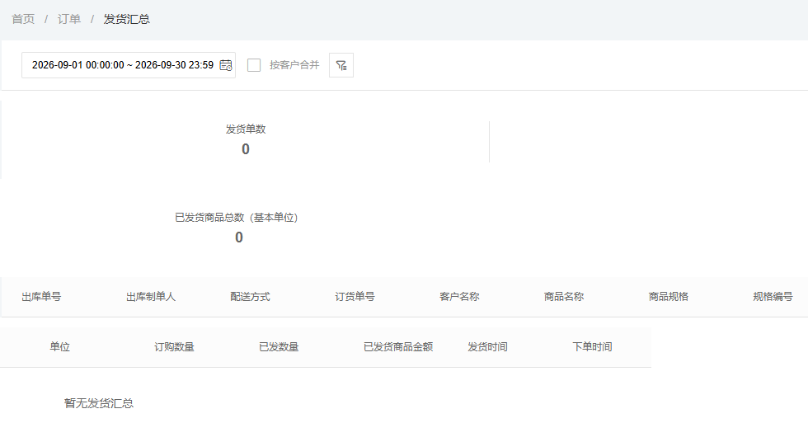
图3：历史当月空汇总展示出库单、订货单、单位、已发数与发货时间，不能用零条替代跨月累计核对。
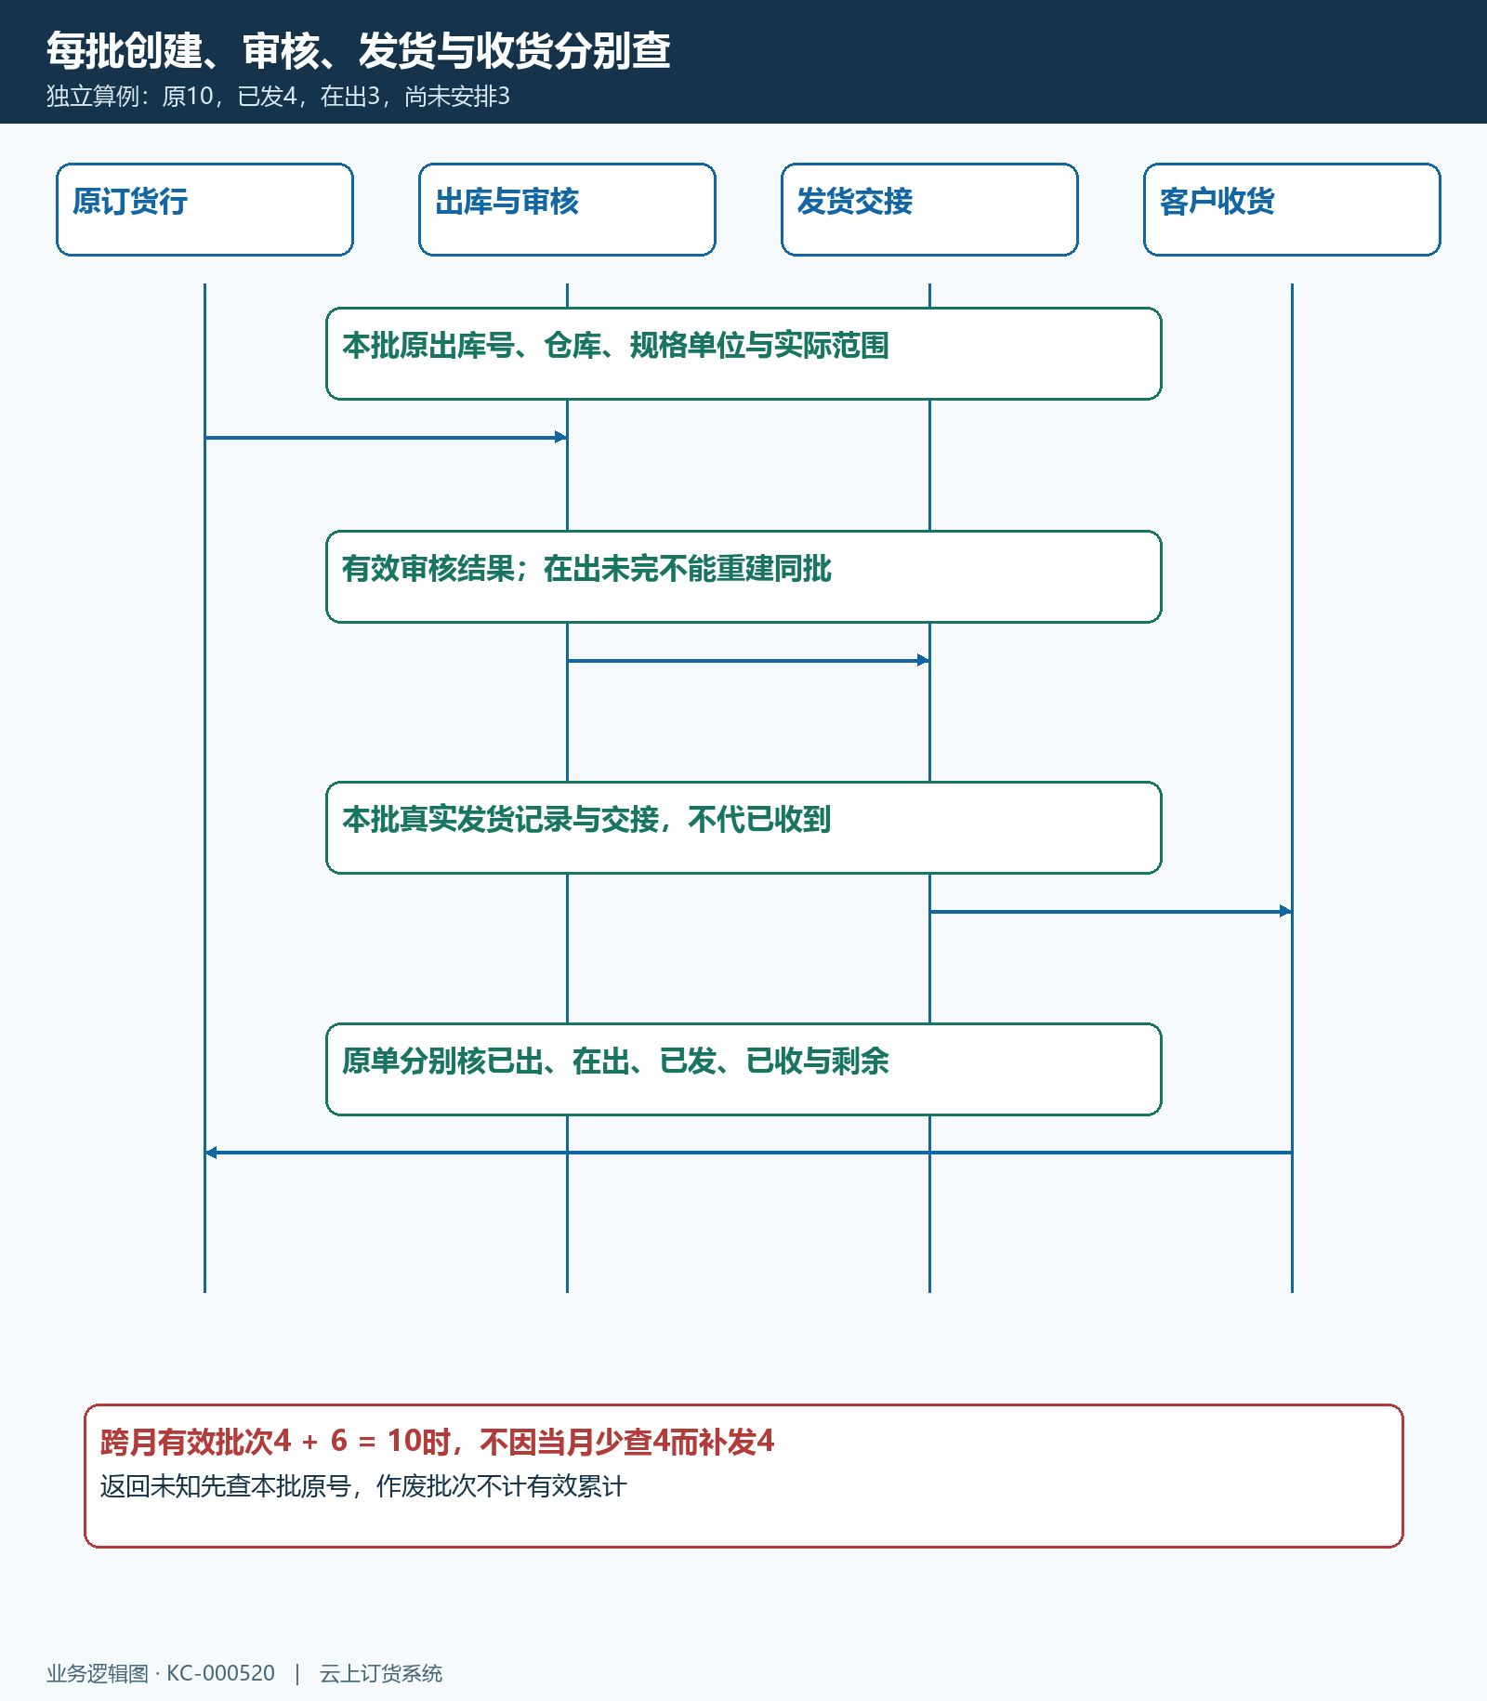
图4：各批原出库的创建、审核、发货、收货分别验证；返回未知先查本批原号。

待出展示与本次可出数量按不同口径核
原订货详情待出清单同时展示待出库、已出库、在出库和本次出库数。页面待出库展示扣已出、在出与已办理的未出库退货，而本次可出量还要结合正在办理的未出库退货、转单占用等返回范围。两列不同不能直接当成系统算错；先查各自原记录是否有效和当前阶段，不能挑较大数字填写本次出库。
独立算例中同单位原十二、已出四、在出二、未出库退货一、在退一、转单二。待出展示可能为五，本次业务可出范围则为二；正在办理的一与已经转出去的二有各自来源，不能补发五来覆盖。转单交给对应经营方继续，未出库退货等待相应审核结果，仓库不能作废所有占用来释放数量凑单。
本次可出还受选定仓库库存和企业出库设置限制。库存不允许不足时，页面会按本行单位换算后的仓库库存收紧可出量，默认填入的也不是本次实际拣货证明。客户仍需二、仓库本次可供一点五时，只按已确认的实际范围办理，不把另一仓库存或特殊预售设置当本仓通用授权；设置例外须由有权岗位按实际商品条件核。
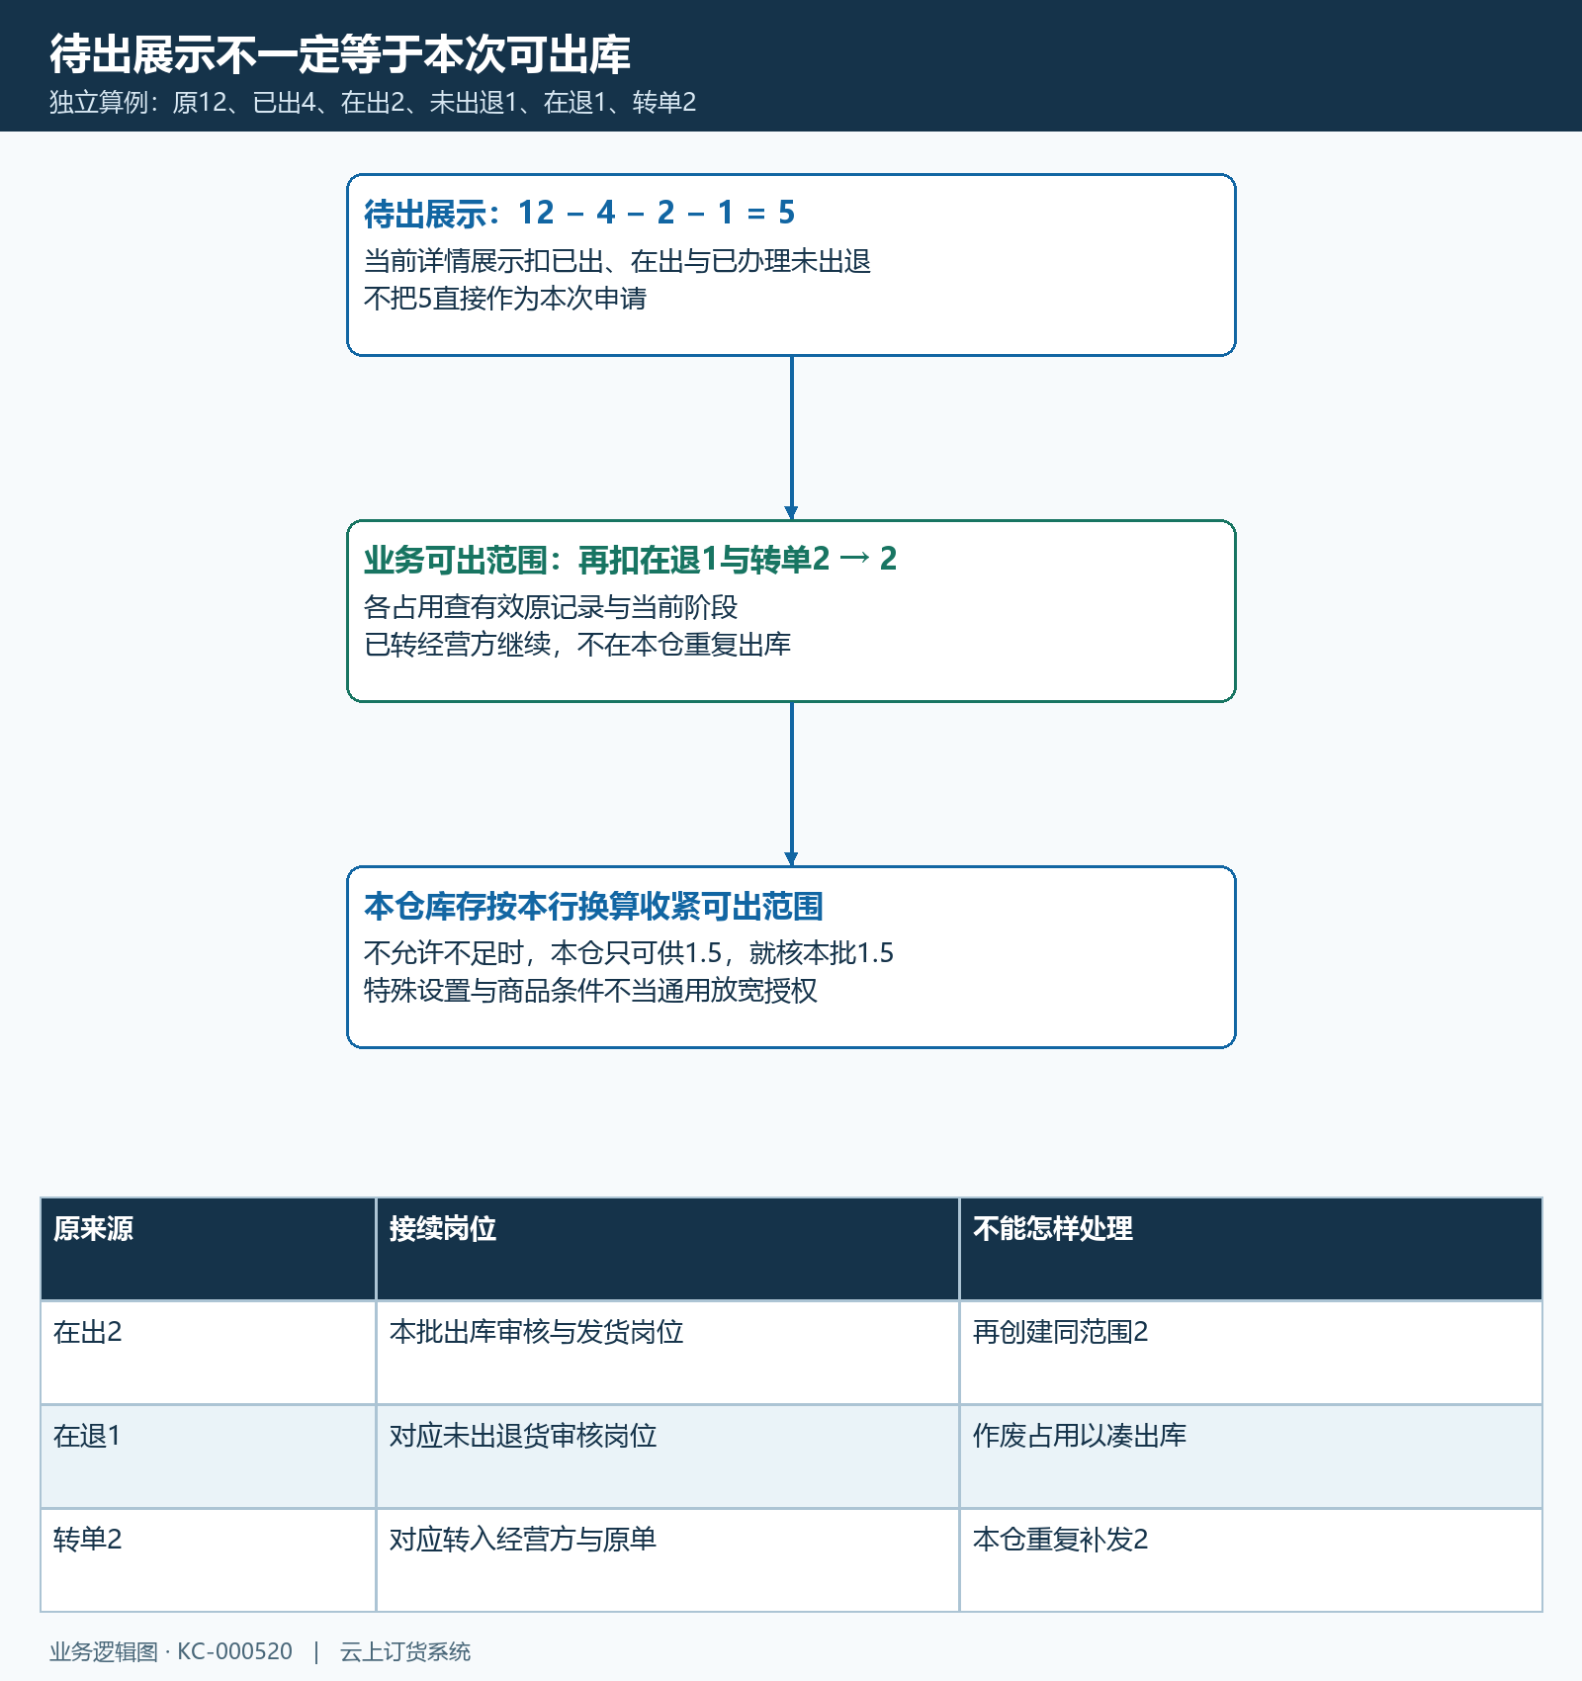
图5：待出展示五与业务可出二可有合理差异，库存还可能收紧本次范围，全部回对应原记录核。

交易单位和批次分配逐行对应
先将原订货、各批出库、发货汇总统一到该行实际交易单位，再核基本单位换算。独立算例每箱十二瓶，订单十箱等于一百二十瓶，第一批四箱是四十八瓶、第二批六箱是七十二瓶；不能将四箱与七十二瓶直接相加成七十六，再与十比较。汇总的商品总数按基本单位展示时，与具体行交易单位数量也不能直接相减。
换算要以原单行保存的单位与换算比例核历史交易，不能因为今天修改了商品档案就用新比例重算旧发货。数量相同但单位错了，库存、金额和可出范围都可能不同；先由负责岗位确认实际包装和原行，而不是把本次数量改成一个能通过的数字。规格、赠品或同商品重复行各自核范围，不用客户总件数掩盖行差异。
启用批次管理且该行提供批次分配时，本次出库数必须完整分配到具体批次或本页允许的无批次范围，批次分配合计不足会阻止继续。序列号商品则按实际号码与本行换算核数量。不能通过换批次、重复序列号或关闭相关条件来消掉待发差额；先查真实可用库存、实物拣货和原批次占用，再调整本次合法数量。
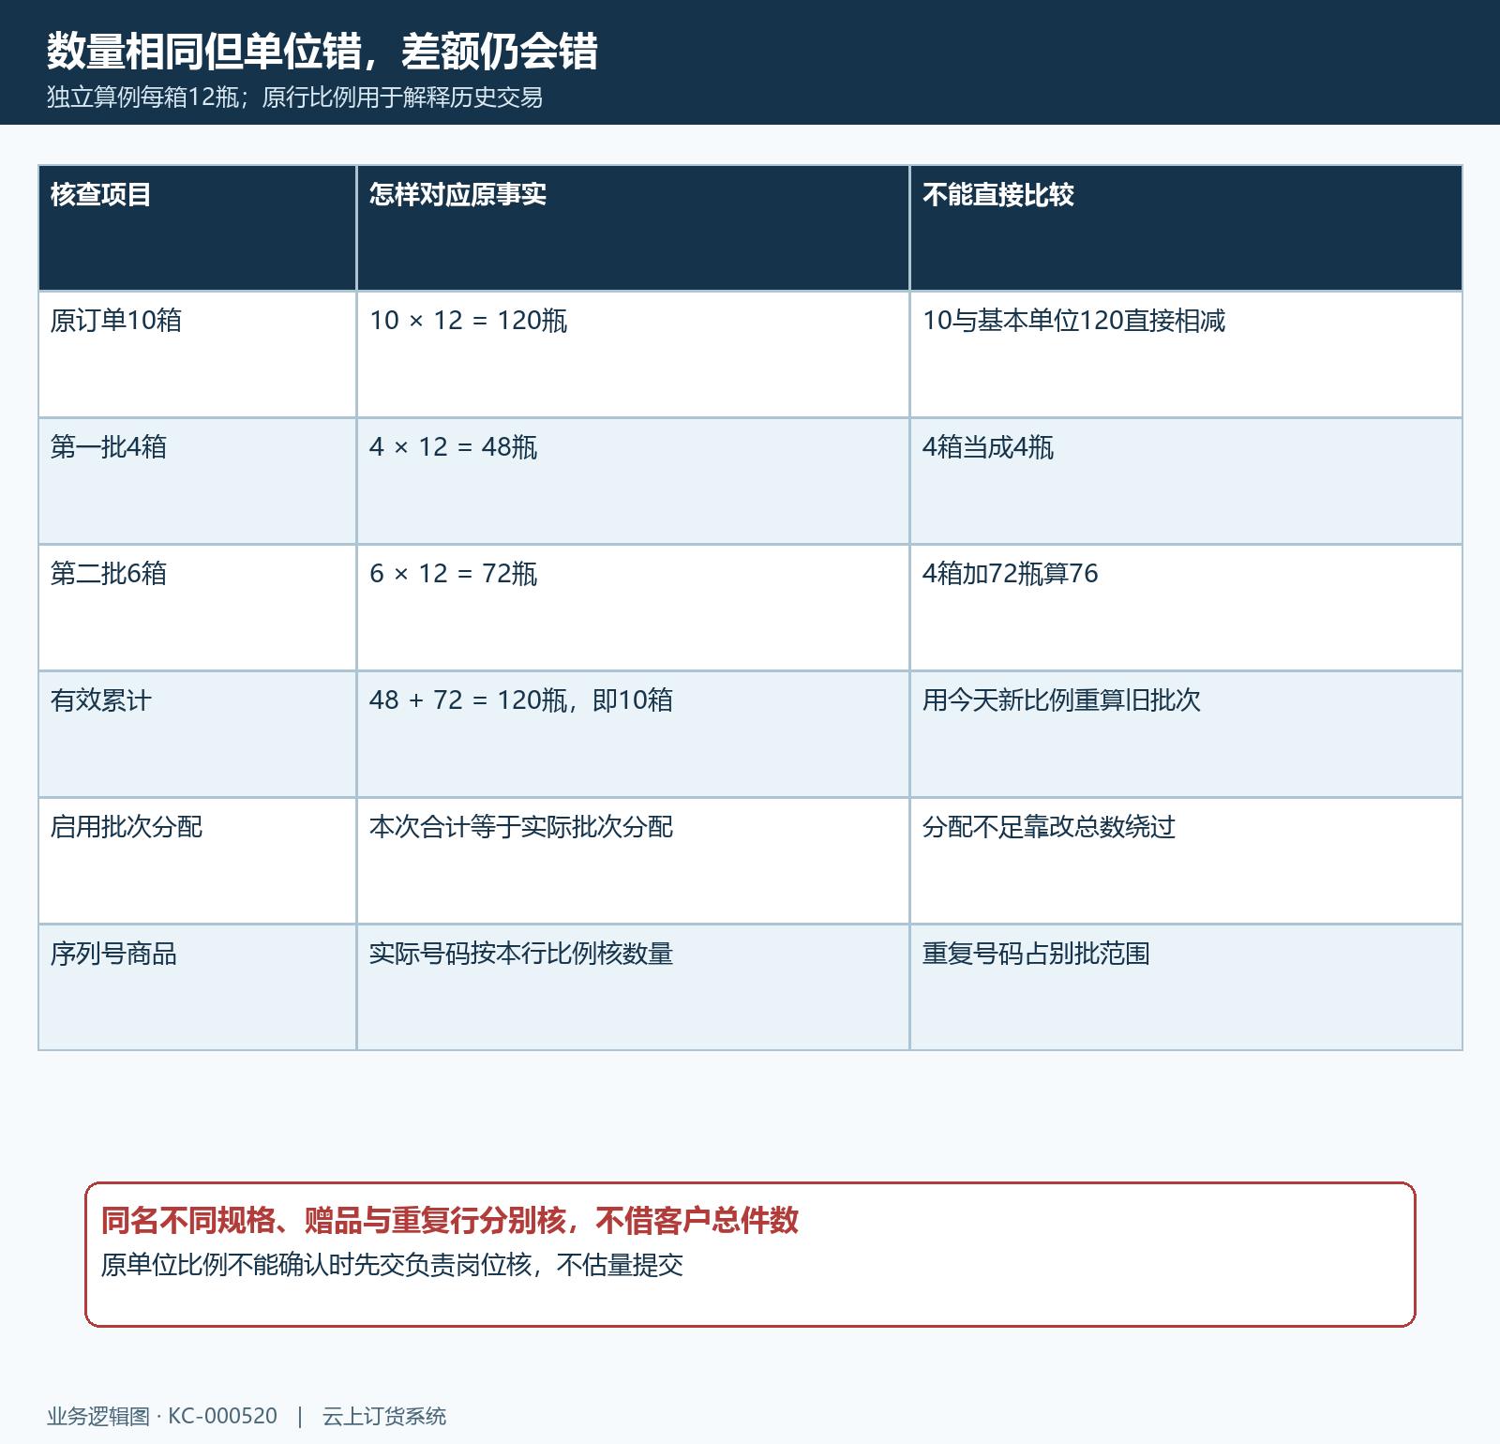
图6：箱瓶先统一，基本单位汇总与交易行分开；启用批次和序列号时再核真实分配与范围。

取消、退货与作废按真实范围接续
客户取消尚未出库的一部分，应沿原订货当前可用的未出库商品退货入口办理该范围，由有权岗位核数量和审核，不直接作废已有效发出的全部记录。已经发出的货发生拒收或退回，核原已出范围、实际货物和售后原号；退货入库不自动表示客户还要同量补发，是否重新履约要有客户确认与对应业务依据。
确属错误出库记录时，先停止后续发货，核原出库状态、关联订单、实际货物和权限。作废原出库会影响关联销售单状态和对应累计数量，不是只删除报表一行。当前有仓库权限控制，已完成的销售单不能按普通未完单据作废出库记录，分支转单已经发货、总部推出的相关发货单也有禁止条件；入口不可用时按原关联交负责人核，不能另造反向单绕过。
纠正后回同一订货原行核已出、在出、已发、退货及转单变化，再核仓库库存与实际发出货物。系统作废成功不代表客户手上的货自动收回；原货已经出门的，要同时说明实际追回或售后安排。网络返回未知先查原记录是否已变更，不连续作废、再建两批，避免报表恢复却实际多发。
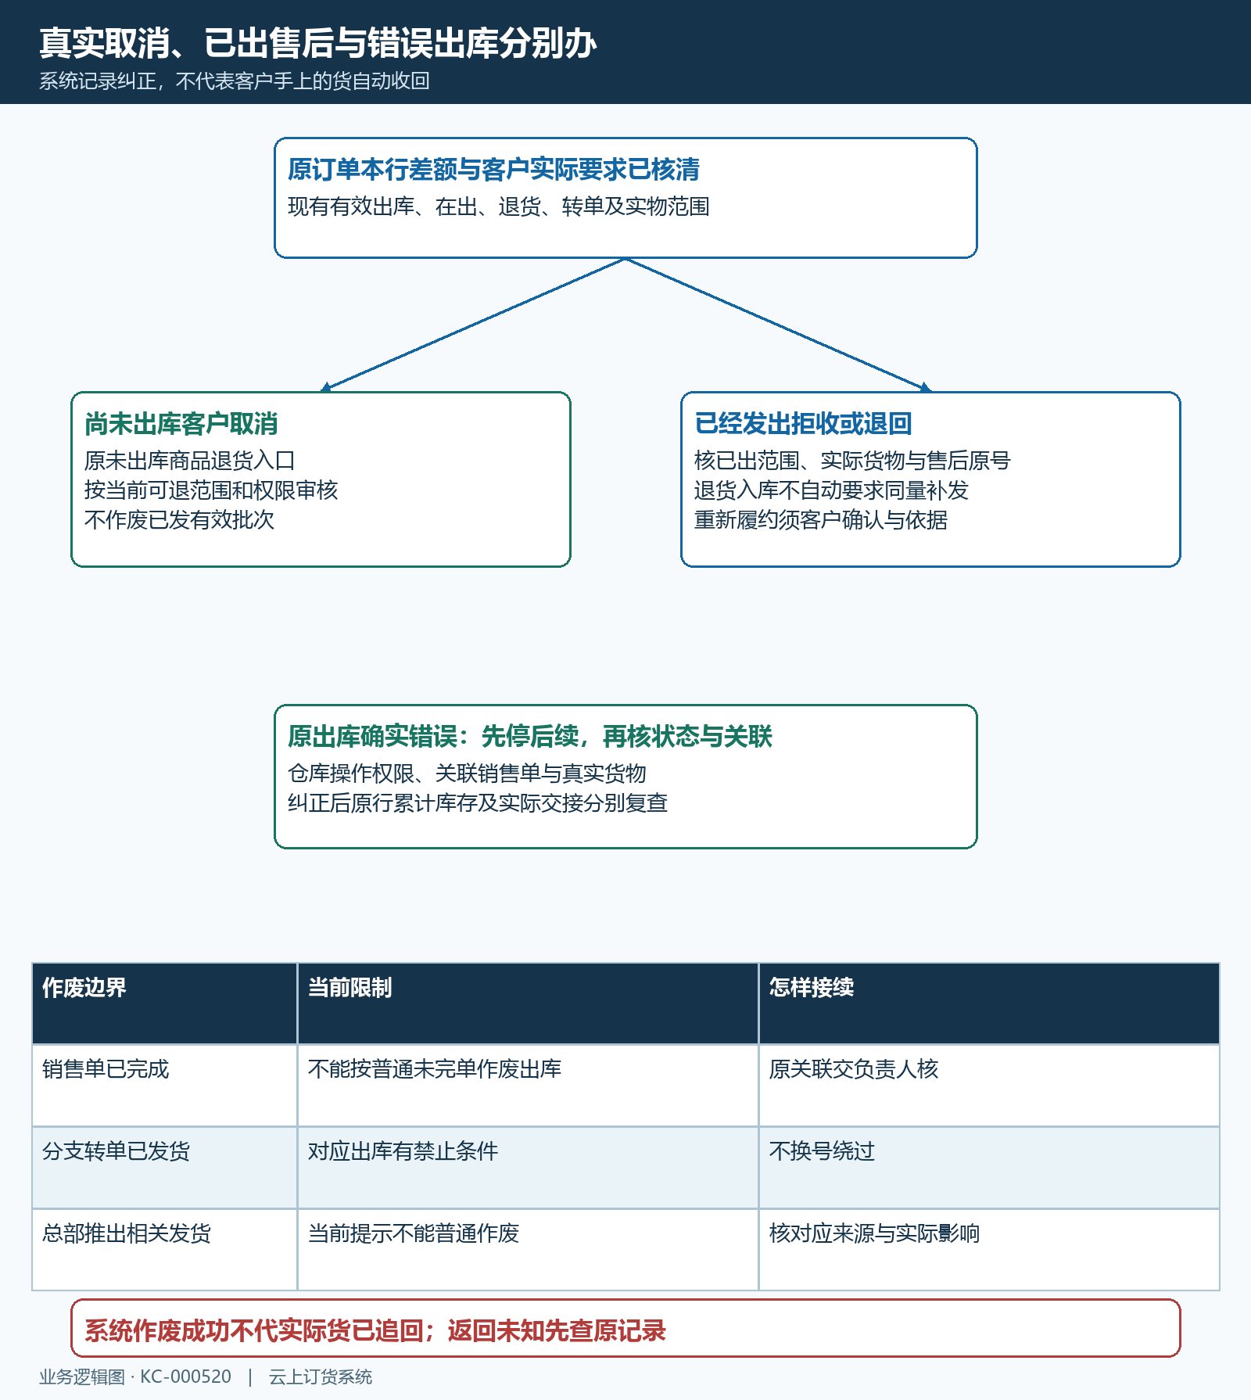
图7：尚未出库取消、已出售后与错误原出库纠正分别走对应范围，作废限制不靠换号绕过。

用同范围复查差额并交接未完项
处理结束刷新原详情和两个汇总，保持同一订单、规格、单位、仓库与时间范围，确认有效原记录的累计和剩余能解释。只改筛选让待发列表为空不是修复；仅导出当月漏掉早期批次也不能证明数量已齐。真实缺货交采购或仓库安排下一批，已有原出库占用交其责任人继续审核发货，已发足但仍异常则留差额证据交技术核。
交技术的资料应包含发生时间、脱敏原订单号、本行规格单位比例、各批有效原号及阶段、当前查询条件、显示值与预期算例。旧截图仅作字段参考，实际结果尚未核清时保留待核项，不能把公式推算当线上故障已修复。客户得到的是已发多少、哪批仍在处理、还缺多少与下一责任人；差额未核清前不重复补发，不修改库存或汇总数量凑平。
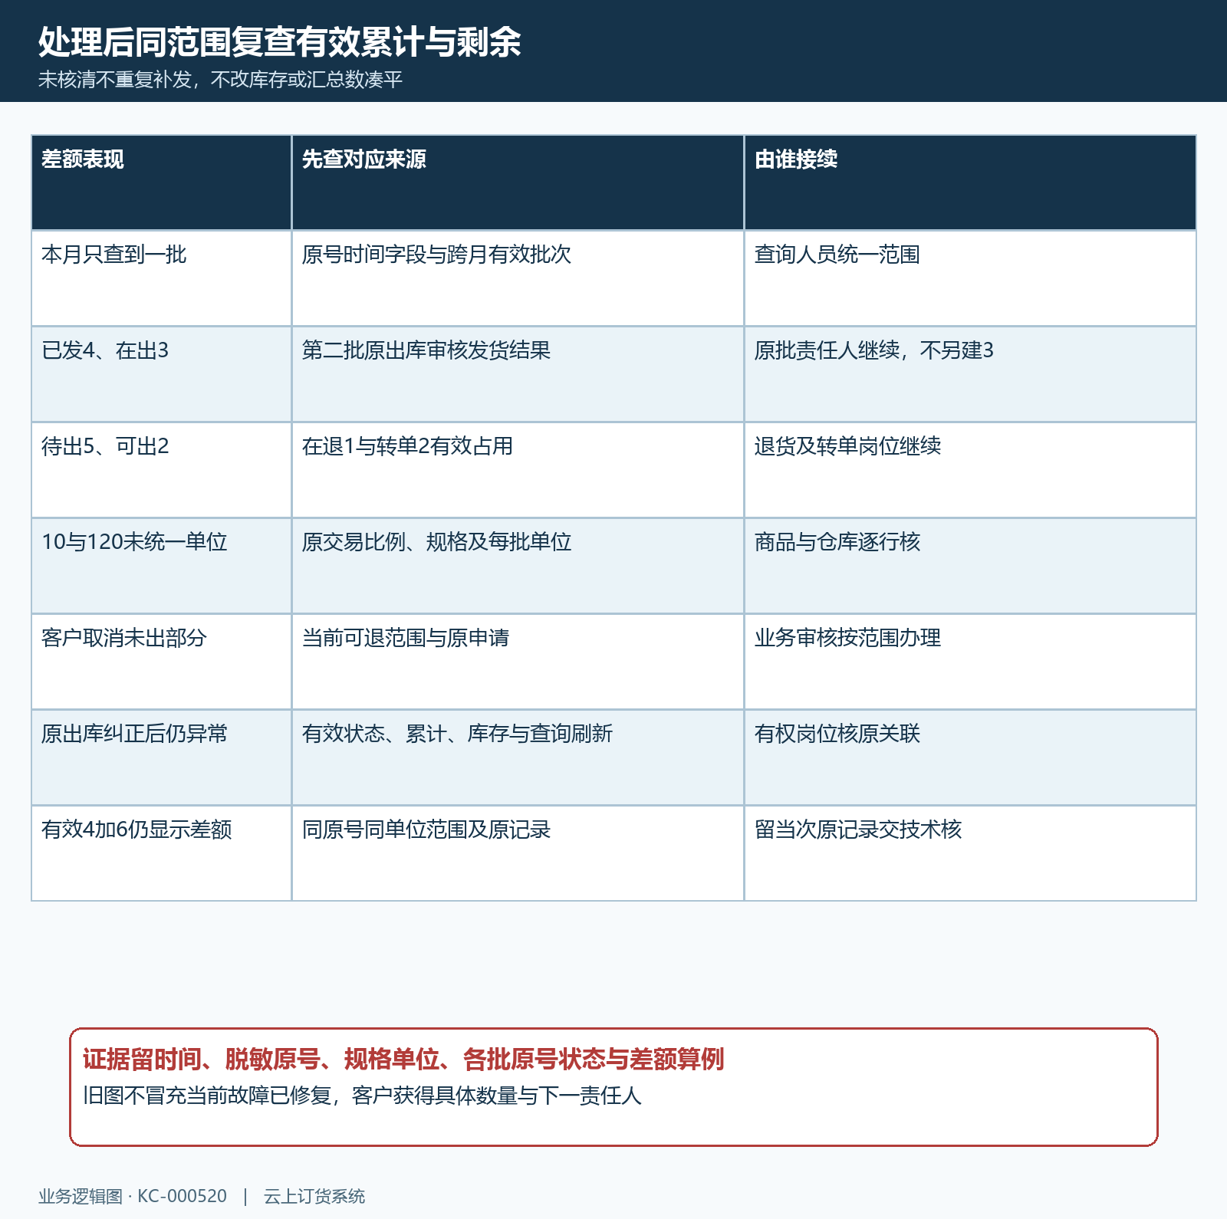
图8：不同差额查各自来源，同范围复查有效结果，未核清不重复补发。

下一步学习
可继续学习：KC-000013、KC-000137、KC-000138、SC-000013。按上线学习路线顺序推进，遇到对应问题再回查。

